Asseline Téo et Arthur Weidner
Compte Rendu S101
Semaine 1

Défi n°1 :
J’ai organisé tous mes fichiers dans un dossiers SAE 101 ainsi que de nombreux sous-dossiers comme la semaine qui concerne les défis.

Défi n°2 :
Utilisation de GNAT Studio (appelé aussi GPS).
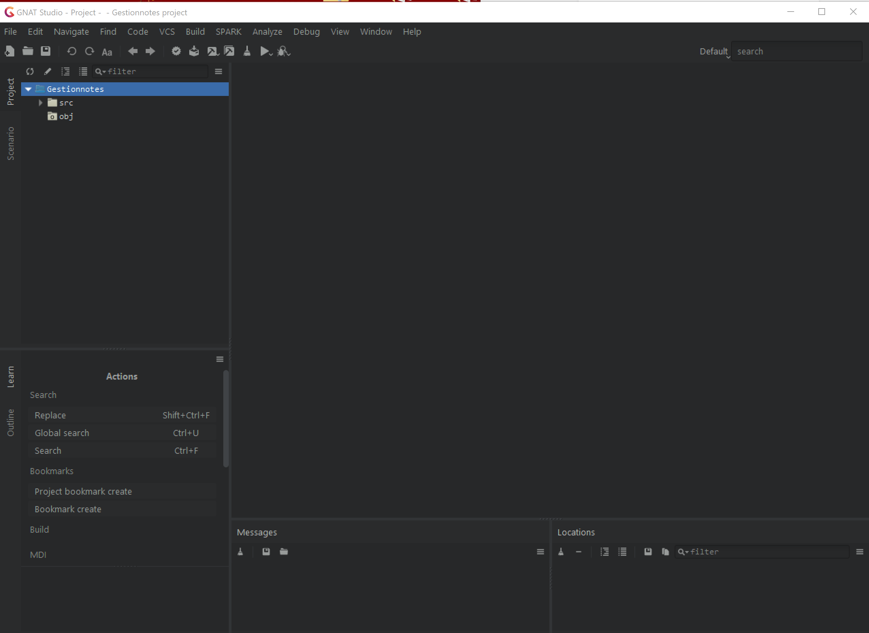

Modification du projet GestionNote pour régler les BUG.

2-A partir de RIEN

J’ai créé mon projet « Programnothing » qui contient deux principaux fichiers .adb (affichage et hello).
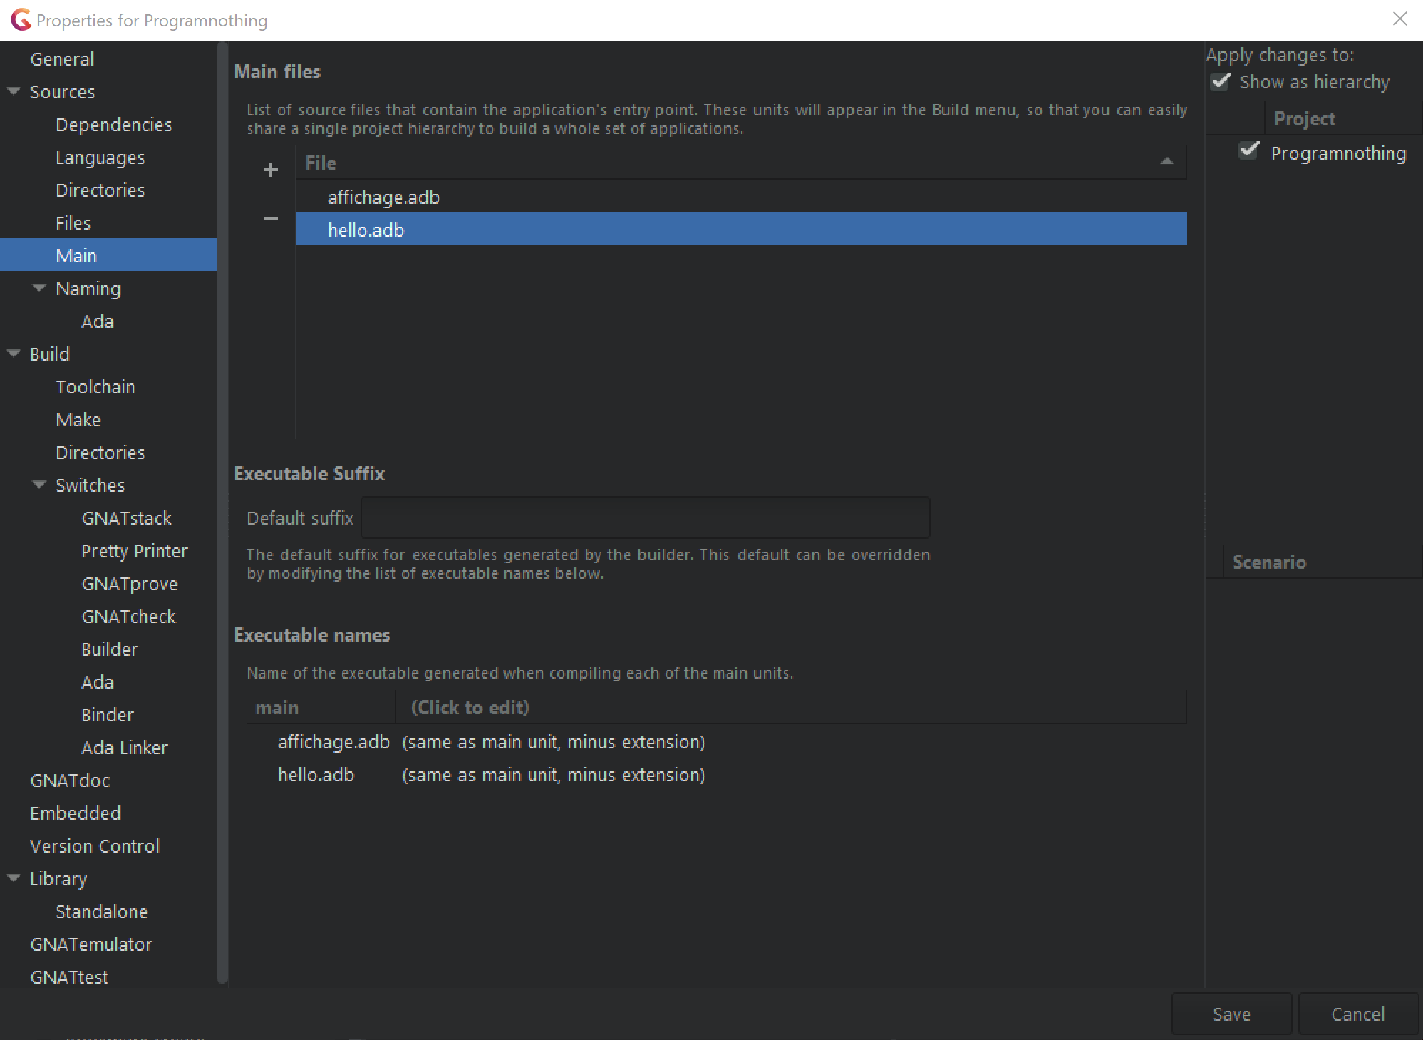

Ajouter hello.adb comme fichiers principaux.
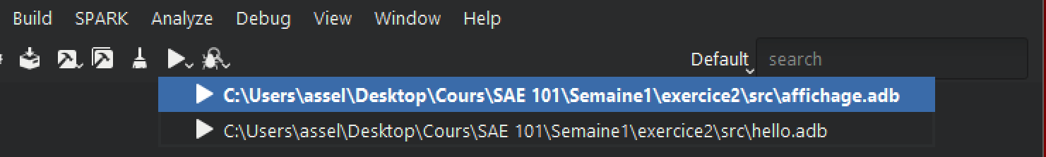

Clic droit sur RUN pour choisir le fichier à exécuter.

Défi n°3 :
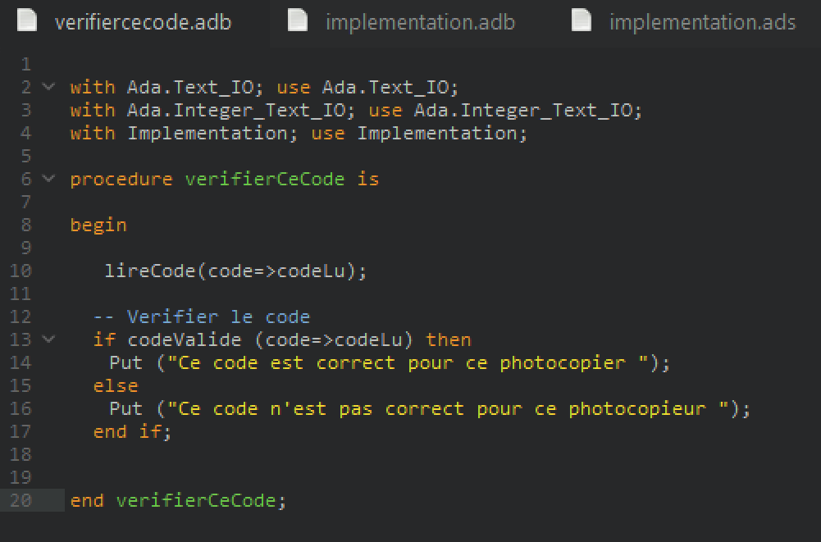

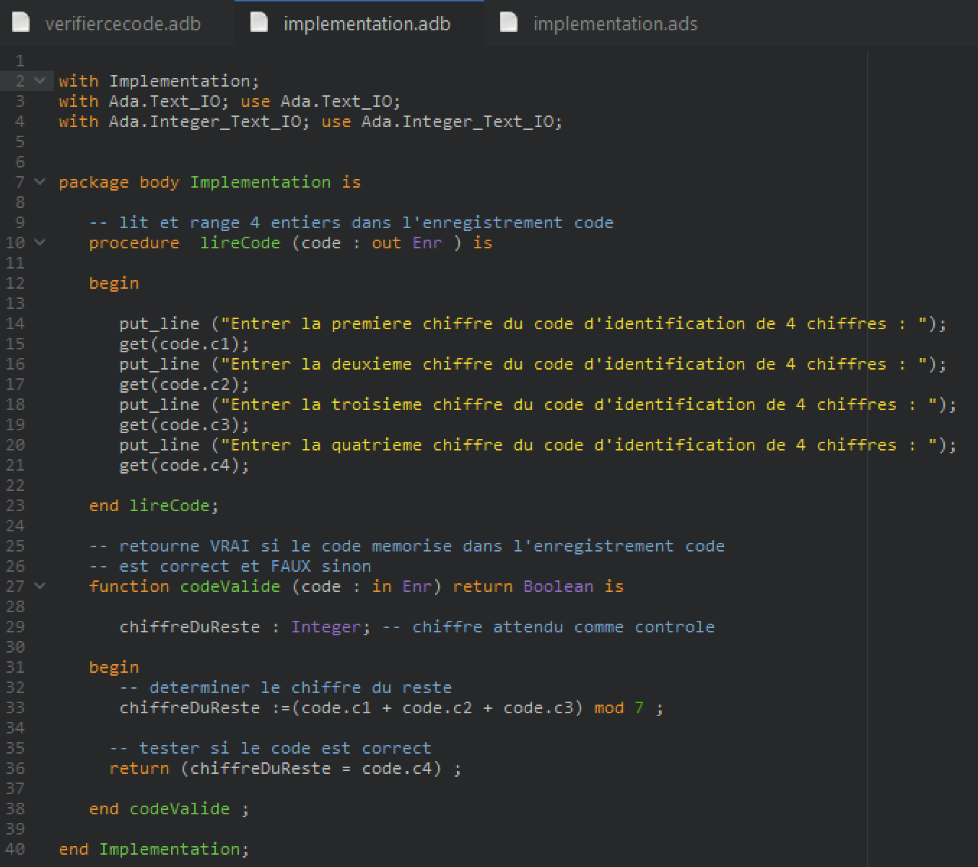
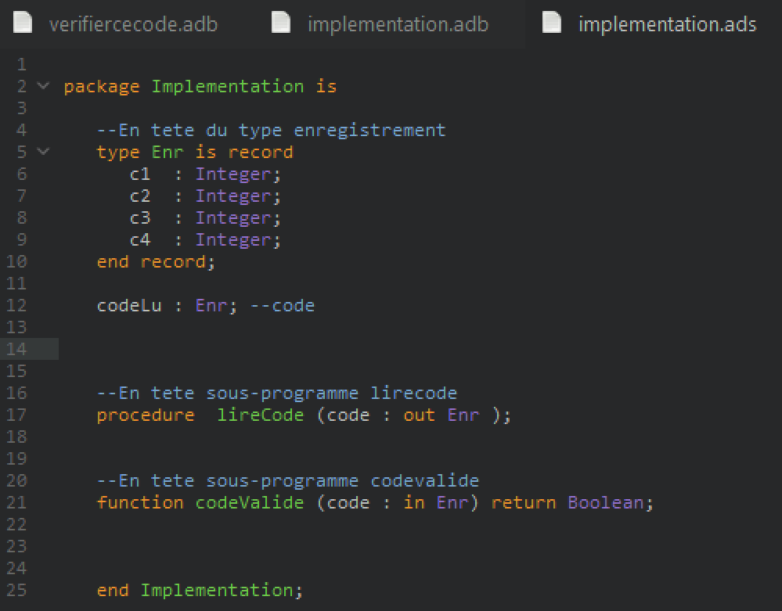

Pour compiler un programme, il faut :
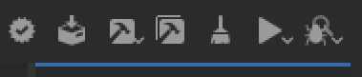

Il faut cliquer sur la petite boite avec la flèche.
Pour executer un programme, il faut cliquer sur le bouton play (flèche).

